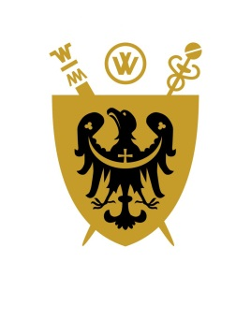
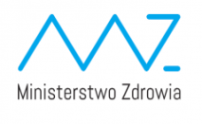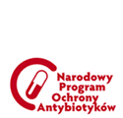
Katedra i Zakład Mikrobiologii
Uniwersytetu Medycznego we Wrocławiu
Narodowy Instytut Leków w Warszawie zapraszają na:
Forum Ekspertów
pt. „Chrońmy antybiotyki”
Sala Wykładowa Katedry Mikrobiologii
Ul. Chałubińskiego 4
21 listopada 2019 (czwartek)
w godz. 15.00-17.15
W związku z dynamicznie narastającą opornością bakterii na antybiotyki i wynikającym z tego zjawiskiem ograniczenia skutecznego leczenia zakażeń, Komisja Europejska na wniosek Europejskiego Centrum Zapobiegania i Kontroli Chorób (ECDC) ustanowiła dzień 18 listopada corocznym, Europejskim Dniem Wiedzy o Antybiotykach (European Antibiotic Awareness Day). Kraje członkowskie UE zobligowane zostały do podjęcia inicjatyw mających na celu zorganizowanie lokalnych obchodów tego Dnia w obrębie każdego państwa.
Na naszej uczelni jak co roku, zorganizowana zostanie Forum Ekspertów pt. „Chrońmy antybiotyki”
w dniu 21.11.2019 (czwartek) w godz. 15.00-17.15 w Katedrze i Zakładzie Mikrobiologii Uniwersytetu Medycznego.
Zapraszamy wszystkich, którzy stykają się z problemem leczenia zakażeń w codziennej praktyce.
Udział wezmą następujące osoby, poruszając określone problemy:
Program i Uczestnicy

- Cele działania Narodowego Programu Ochrony Antybiotyków
- prof. dr hab. Grażyna Gościniak – Katedra i Zakład Mikrobiologii
2. Stare antybiotyki w nowej odsłonie dr n. med. Beata Kowalska-Krochmal –
Katedra i Zakład Mikrobiologii Farmaceutycznej i Parazytologii
- Nowe antybiotyki w leczeniu zakażonych chorych –
dr n. med. Małgorzata Fleischer – Katedra i Zakład Mikrobiologii
- Niepożądane działania leków przeciwbakteryjnych –
prof. dr hab. Anna Wiela-Hojeńska - Katedra i Zakład Farmakologii Klinicznej
- Fagoterapia jako alternatywna metoda leczenia w zakażeniach z udziałem wielolekoopornych szczepów – dr n. biol. lek Ryszard Międzybrodzki – Instytut Immunologii i Terapii Doświadczalnej PAN
- Peptydy jako nowa forma leku przeciwdrobnoustrojowego –
dr n. med. Adriana Janczura - Katedra i Zakład Mikrobiologii
Uniwersytet Medyczny we Wrocławiu
KATEDRA I ZAKŁAD MIKROBIOLOGII
G. Gościniak
Prof. dr hab. Grażyna Gościniak

Konferencja ma charakter ogólnodostępny .Uczestnikom przysługują 3 punkty edukacyjne.

